Плинтуса пристеночные и заглушки
Центральный офис - склад: Саратов, Большая Садовая, д.248 тел.: (8452) 726477, https://мксервис.рф

Фото | Артикул | Наименование | Единицы | Цена
 |  |  |  | руб.
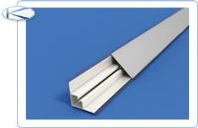 | 5521 | ПЛИНТУС АЛЮМИНИЕВЫЙ 3,05М | шт | 638,00 руб.
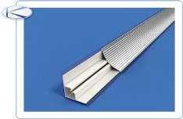 | 5503 | ПЛИНТУС ПЛАСТИКОВЫЙ РИФЛЕНЫЙ ВОГНУТЫЙ ЦВЕТ "СЕРЕБРО" 3,05М | шт | 380,00 руб.
 | 5524 | ПЛИНТУС АЛЮМИНИЕВЫЙ РИФЛЕНЫЙ ВОГНУТЫЙ 3,05М | шт | 638,00 руб.
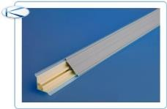 | 5500 | ПЛИНТУС ПЛАСТИКОВЫЙ С РОВНОЙ ВСТАВКОЙ 3,05М | шт | 202,00 руб.
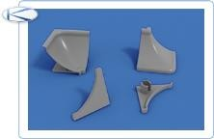 | 5504 | КОМПЛЕКТ ЗАГЛУШЕК ДЛЯ ВОГНУТОГО ПЛИНТУСА (4ШТ) СЕРЫЙ | к-т | 41,00 руб.
 | 5501 | КОМПЛЕКТ ЗАГЛУШЕК ДЛЯ ПЛИНТУСА (4ШТ)  цвета в ассоритменте | к-т | 41,00 руб.

